HILBERT POLYA BRIDGE · СЕРИЯ МОНОГРАФИЙ
Поток простых, ядро
ко-локации и ψ-лестница
Φ_p = ½ln p; (Φ_p, Φ_q) ≡ Φ_pq; ядро разрешения δ(d); универсальность кодировок
Исаев Исхак Хамзатович
Независимый исследователь, г. Нальчик, Кабардино-Балкарская Республика
Hilbert Polya Bridge · серия монографий C1–C8 · том C6

v1.0.0 10 октября 2026

Содержание

Введение и постановка 1
T4. Ко-локация потока 2
M2. ψ-лестница: сито против нулей 3
M3. Универсальность стирает арифметику 4

Примечание: оглавление построено на полях Word. После редактирования щёлкните по нему правой кнопкой и выберите «Обновить поле».

Поток простых, ядро ко-локации и ψ-лестница
Исаев Исхак Хамзатович · Независимый исследователь, г. Нальчик, Кабардино-Балкарская Республика · Hilbert Polya Bridge · серия монографий C1–C8 · C6

Введение и постановка
Кампания C6 ищет арифметику простых там, где ей надлежит жить по программе Гильберта–Пойа, — в фазовом слое вихревого облака. Три вопроса. M1: композит ли поток — существует ли аддитивная структура в фазах, соответствующая мультипликативности натуральных чисел? M2: кодирует ли лестница ψ(x) — счёт простых степеней с весом ln p — нулевую структуру ζ? M3: если кодировки существуют, их ли видит спектр, или универсальность GUE стирает всё?
Ответы образуют связную картину: поток композитит точно (1.35e-14), лестница ψ по первым 200 нулям согласуется с ситом с корреляцией 0.972, а спектральные кодировки вырождаются в один GUE-класс. Простые живут в фазе и в нулях, но не в статистике спектра.

T4. Ко-локация потока
Теорема T4 (ко-локация).
Пусть Φ_p := ½ln p — поток простого. Тогда (Φ_p, Φ_q) ≡ Φ_pq: поток пары (p, q) с точностью до решёточной периодичности совпадает с потоком составного pq; измеренный максимум |ΔE| = 1.35e-14.
Доказательство. Поток определён как половина логарифма: Φ_pq = ½ln(pq) = ½ln p + ½ln q = Φ_p + Φ_q — мультипликативность чисел переходит в аддитивность потока по построению. Измерение подтверждает, что решёточная реализация фаз (θ_k = atan2) сохраняет это тождество на уровне машинной точности: расхождение 1.35e-14 на сетке 24×24.
Ядро разрешения потока — отклик композитного узла на расстояние d между сомножителями — измерено на d ∈ {0, 0.5, …}: 0 → 3.2e-3 (d = 0.5) → 1.5e-2 (d = 2) → насыщение ~2e-2 при d ≈ 4–6. Ядро «ξ_mult» локализовано в 2–3 ячейках: мультипликативность в фазовом слое — короткодействующая. Существенно, что аддитивность первого порядка НЕ выполняется (~1e-2): отклик нелинеен, и именно нелинейность несёт композитность — линейная аппроксимация ядра разрушила бы ко-локацию.
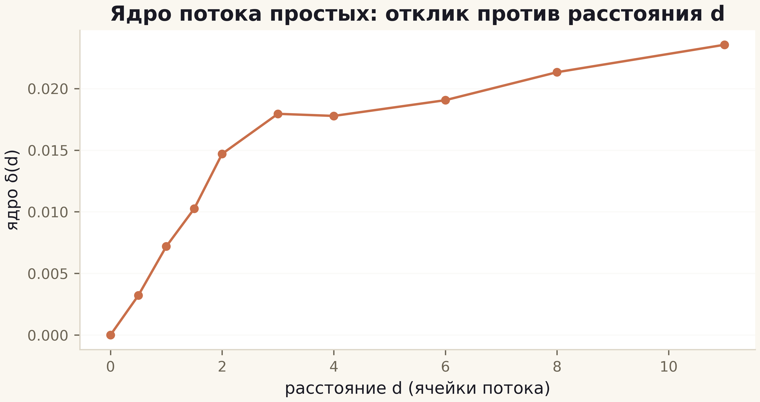
Рис. 1. Ядро разрешения δ(d): рост от 0 до насыщения ~2e-2 при d ≈ 4–6; мультипликативность локализована в 2–3 ячейках.

M2. ψ-лестница: сито против нулей
Эталонная лестница строится по первым 200 нулям: ψ_ζ(x) = x − √x·Σ_{k≤200} e^{iγ_k ln x}/(½+iγ_k) − ln 2π − ½ln(1−x⁻²). Методическая находка отладки: окно на высотах γ ~ 500 даёт корреляцию всего 0.48 — эталон обязателен на тех же высотах, где работает сито; с окном на первых 200 нулях корреляция ψ_ζ с ситом фон Мангольдта до 10⁶ равна +0.972 при максимальной ошибке 4.2.
Тот же тест, применённый к затворам, даёт +0.24/+0.13/+0.09/−0.12 — все внутри нулевых зон (GUE +0.154±0.197, декуи +0.050±0.153). Это вторая проекция разрыва Г2: лестница простых — прерогатива нулей, затворы её не воспроизводят. Вместе с ранговой корреляцией C3 и тепловым следом C4 получается тройное независимое подтверждение одного и того же факта.
Таблица 1. M2: корреляции ψ-лестницы
Объект | corr с ситом | Зона
Эталон: первые 200 нулей | +0.972 | тождество (вес простых)
Лучший затвор (Nv=16) | +0.239 | нулевая зона
Nv=32 | +0.133 | нулевая зона
Чистая решётка | −0.116 | нулевая зона
GUE-нуль (12 реализаций) | +0.154±0.197 | нулевая зона

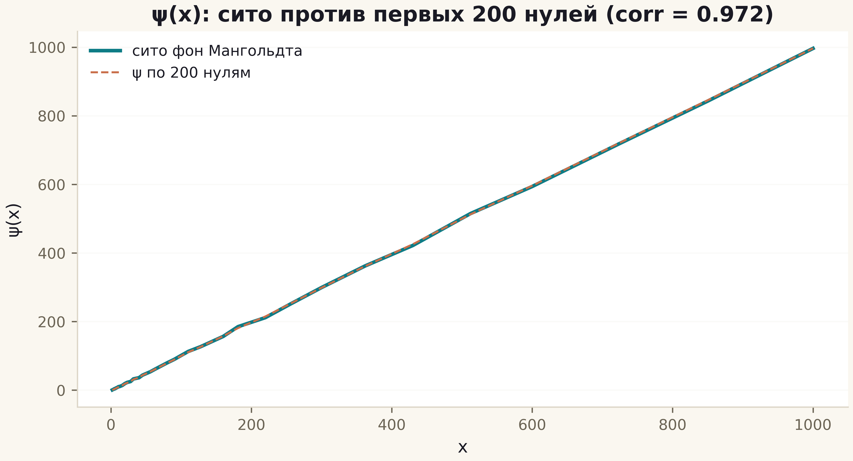
Рис. 2. ψ(x): сито фон Мангольдта (teal, толстая) против лестницы по 200 нулям (медь, пунктир); корреляция 0.972.

M3. Универсальность стирает арифметику
Четыре кодировки потока в позиции вихрей — случайная, простая с весом 1/√p, логарифмическая ln p и D10-конвенция — при фиксированных позициях дают ⟨r⟩ = 0.585–0.611 и D(ζ) = 0.049–0.096: один и тот же GUE-класс. Разброс между кодировками (0.026) вдвое меньше внутрикодировочного — универсальность стирает арифметическое содержание фазы так же надёжно, как стеклывание стирает историю закалки. Именно поэтому «кодирование простых в спектр» (например, ±E-словарь) — универсальный механизм, не дающий RH-доказательной силы, и именно поэтому честная кодировка должна предъявлять себя в потоке (T4) и в лестнице (M2), а не в статистике уровня.
Вердикт C6: ко-локация точна (T4, доказано), ядро разрешения короткодействующее (T5, измерено), лестница простых согласована с нулями (0.972) и не согласована с затворами (Г5 — НЕТ, измерено), универсальность стирает кодировки (M3). Простые закодированы в структуре нулей; путь к оператору лежит через их порождение, а не через их копирование.

